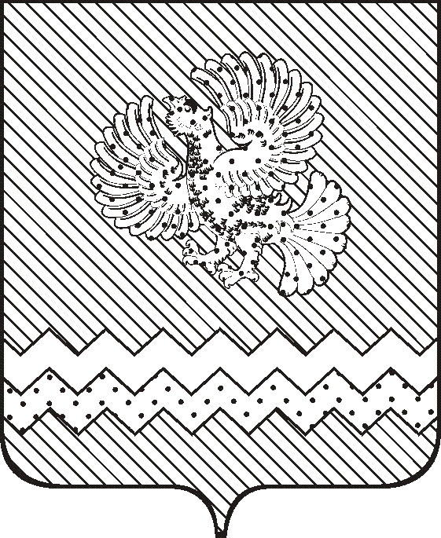

АДМИНИСТРАЦИЯ
НИЖНЕТАВДИНСКОГО МУНИЦИПАЛЬНОГО РАЙОНА
УПРАВЛЕНИЕ ОБРАЗОВАНИЯ

ПРИКАЗ

29 апреля 2021 г. с. Нижняя Тавда № 220

Об утверждении Положения
о территориальной психолого-
медико - педагогической комиссии
управления образования
администрации Нижнетавдинского
муниципального района

В соответствии с требованиями приказа Минобрнауки России от 20.09.2013 № 1082 «Об утверждении Положения о психолого-медико-педагогической комиссии», в целях утверждения порядка деятельности территориальной психолого-медико-педагогической комиссии управления образования администрации Нижнетавдинского района

ПРИКАЗЫВАЮ:

1. Утвердить Положение о территориальной психолого-медико-педагогической комиссии управления образования администрации Нижнетавдинского муниципального района согласно приложению.
2. Признать утратившим силу приказ управления образования администрации Нижнетавдинского муниципального района от 01.02.2017 № 46 «Об утверждении Положения о психолого-медико-педагогической комиссии управления образования администрации Нижнетавдинского района» считать утратившим силу.
3. Действие настоящего приказа вступает в силу с момента его подписания.
4. Контроль за исполнением настоящего приказа оставляю за собой.

Начальник И.А.Рокина

